Ｋ９FＴＫ
15000044
15000045

安全靴仕様書

品 名 | ＰＲＭ２１０ブラック踏抜防止板入り

ミ ド リ 安 全 株 式 会 社

適用開始日：2021年3月21日

１．適用範囲
本仕様書は、着用者のつま先保護を目的とした革製安全靴（以下「靴」という）について規定する。

２．種類および種類
靴の製法は、射出成形式製法とし、靴の種類はJIS T 8101：2020（安全靴）に規定する革製（ＣⅠ）の普通作業用（Ｓ）とし、付加的性能として、耐踏抜き性（P）、かかと部の衝撃エネルギー吸収性（Ｅ）、耐滑性（Ｆ2）及び表底の耐燃料油性（BO）を有するものとする。
なお、記号表示は、“ＣⅠ/Ｓ/P2/F2”とする。

３．形 式
靴の形式は、紐タイプ外羽根式短靴とする。 （図－１）

４．各部の名称及び主要材料
各部の名称は、図－１、表－５による。
主要材料は以下による。

４．１ 甲 被
甲被は、厚さが均等で、傷などの欠点がなく、牛クロムなめし法により製造し、JIS T 8107：2020（安全靴・作業靴の試験方法）に記載される試験方法によって試験したとき、表－１に適合した牛クロム型押し革を用いる。

表－１
項 目 |  | 規 格 | 試 験 方 法
厚さ ｍｍ |  | １．５以上 | JIS T 8107：2020 6.1による
銀面割れ | 高さ ｍｍ | ６．０以上 | JIS T 8107：2020 6.4による
銀面割れ | 荷重 Ｎ | １５０以上 | JIS T 8107：2020 6.4による

４．２ 表 底
表底は、滑り止め効果のある形状を有したクリート付き表底とし、JIS T 8107：2020に記載される試験方法によって試験したとき、表－２に適合した発泡ポリウレタンを用いる。

表－２
項 目 |  | 規 格 | 試 験 方 法
引張特性 | 引張強さ Ｎ／ｍｍ² | ６以上 | JIS T 8107：2020 7.4による
引張特性 | 伸び ％ | ３００以上 | JIS T 8107：2020 7.4による
引裂強さ Ｎ／ｍｍ |  | ２５以上 | JIS T 8107：2020 7.3による
耐老化性 | 引張強さの変化 ％ | －２０～＋２０ | JIS T 8107：2020 7.6による
耐燃料油性 | 体積変化率 ％ | －１２～＋１２ | JIS T 8107：2020 7.7による

４．３ 甲縫糸
甲縫糸は、太さ及びより方が均等で、使用目的に適合した合成繊維糸を用いる。

４．４ 先しん
先しんは、表面をすべて平滑に仕上げ、へり及び角に丸みを付けたワイド強化樹脂製のものを用いる。

４．５ 中 底
中底は、柔軟性及び吸湿性のある合成材を用いる。
５．構造及びサイズ

５．１ 構 造
靴は、つま先にワイド強化樹脂製先しんを装着し、履き口部にクッションを取り付けた短靴タイプで、表底はクッション製に優れた発泡ポリウレタン（アウトソールとミッドソール）の２層底で、踏抜防止板を内装し、耐滑性、屈撓性、泥づまり防止を加味した意匠とする。（図－１，２）

５．２ サイズ
靴のサイズは、JIS S 5037：1998（靴のサイズ）に規定するＥＥＥを準用し、表－３のとおりとする。

表－３ 単位 ｃｍ
23.5 | 24 | 24.5 | 25 | 25.5 | 26 | 26.5 | 27 | 27.5 | 28 | 28.5 | 29 | 30

６．完成品の性能

６．１ 耐衝撃性及び耐圧迫性
靴の耐衝撃性及び耐圧迫性は、JIS T 8107：2020の5.3衝撃試験方法及び5.4圧迫試験方法によって試験したとき、表－４に適合すること。

６．２ 表底のはく離抵抗
靴の表底のはく離抵抗は、JIS T 8107：2020の5.1甲被と表底とのはく離抵抗の測定方法によって試験したとき、表－４に適合すること。

６．３ 耐踏抜き性
靴の耐踏抜き性は、JIS T 8107：2020の5.7耐踏抜き性の試験方法によって試験したとき、表－４に適合すること。

６．４ かかと部の衝撃エネルギー吸収性
靴のかかと部の衝撃エネルギー吸収性は、JIS T 8107：2020の5.10かかと部の衝撃エネルギー吸収性の試験方法によって試験したとき、表－４に適合すること。

６．５ 耐滑性
靴の耐滑性能は、JIS T 8107：2020の5.14耐滑性の試験方法によって試験したとき、表４の規定に適合すること。

表－４
項 目 | 規 格
耐衝撃性及び耐圧迫性

試験条件：Ｓ種
耐衝撃性及び耐圧迫性  試験条件：Ｓ種 |  | サイズ（足長） | すき間（ｍｍ）
耐衝撃性及び耐圧迫性  試験条件：Ｓ種 |  | ２３以下 | １２．５以上
耐衝撃性及び耐圧迫性  試験条件：Ｓ種 |  | ２３．５～２４．５ | １３．０以上
耐衝撃性及び耐圧迫性  試験条件：Ｓ種 |  | ２５～２５．５ | １３．５以上
耐衝撃性及び耐圧迫性  試験条件：Ｓ種 |  | ２６～２７ | １４．０以上
耐衝撃性及び耐圧迫性  試験条件：Ｓ種 |  | ２７．５～２８．５ | １４．５以上
耐衝撃性及び耐圧迫性  試験条件：Ｓ種 |  | ２９以上 | １５．０以上
耐衝撃性及び耐圧迫性  試験条件：Ｓ種 | ※すき間…中底と先しんのすき間

表－４（つづき）
項 目 | 規 格
表底のはく離抵抗 | ３００Ｎ以上
耐踏抜き性 | くぎが貫通したときの力が１１００Ｎ以上
かかと部の  衝撃エネルギー吸収性 | 吸収エネルギーが２０Ｊ以上
耐滑性 | 動摩擦係数が０．３０以上

７．品質及び外観
靴は、仕上げが良好で、形状が均整かつ堅固なもので、使用上有害な、傷、斑点、汚れ、その他著しく外観を損なうような欠点がないものとする。

８．検 査
材料及び完成品についての検査は、合理的な方法で行い、試験はJIS T 8107：2020の規定により行う。

９．包 装
靴は、１足づつ個装箱に詰める。

１０．表 示

１０．１ 製 品
靴には、社標、サイズ、IS認証機関名又はその略号、JIS規格による種類、JIS認証番号、製造業者名又はその略号、製造年月又はその略号等を表示する。を容易に消えない方法で表示する。
靴のベロ裏には、氏名記入欄を付ける。

１０．２ 個装箱
靴の個装箱には、品名、サイズ、JISマーク、ＪＩＳ認証機関名又はその略号、JIS認証番号、JIS規格番号、JIS規格による種類、製造業者名又はその略号等を表示する。

１１．注意事項
○正しく安全にお使いいただくために、ご使用前には必ず個装箱に記載の「注意書き」をお読み下さい。
○革は乾燥すると硬くなりますので、適宜保革油を塗って下さい。
○濡れた革は熱に弱いため、高温になるものに近づけないで下さい。裸火あるいは直射日光で乾かすと革の繊維が収縮、変質してゴワゴワになり元の形に戻らなくなります。又、ひび割れや破れの原因になります。

表－５
単位 mm
No. | 名 称 | 使 用 材 料 | 備 考
１ | 先 革 | 牛クロム型押し革 黒 | 厚さ1.7標準
２ | 腰 革 | 〃 〃 | 〃
３ | 市 革 | 〃 〃 | 〃
４ | ベロ革 | 牛ソフト革 〃 | 厚さ1.1標準、ロゴ銀箔押し
５ | 先 裏 | 合成材 〃 | 厚さ0.8標準
６ | 腰 裏 | 〃 〃 | 〃
７ | ベロ裏 | 〃 〃 | 〃
８ | 履口クッション | ウレタンスポンジ | 厚さ7.0標準
９ | ベロ甲クッション | 〃 | 厚さ3.0標準
１０ | かかと反射材 | 反射材 銀 | 芯入り
１１ | はとめ | 真鍮製 | #300丸
１２ | 甲縫糸 | 合成繊維糸 グレー | #20番手相当
１３ | 月形しん | 再生革
１４ | 先しん | 強化樹脂製
１５ | 中 底 | 合成材
１６ | 踏抜防止板 | ステンレスバネ鋼 | 厚さ0.4標準
１７ | 表底（ミッド） | 発泡ポリウレタン ブラック | 表－２による
１８ | 表底（アウト） | 〃 ダークアース
１９ | 中 敷 | 合成材全敷 黒
２０ | 靴ひも | 合成繊維平ひも 黒／グレー | 長さ800標準

図－１ 外観

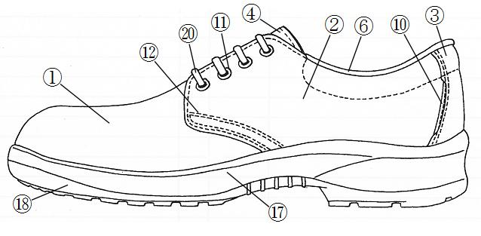

図－２ 底意匠

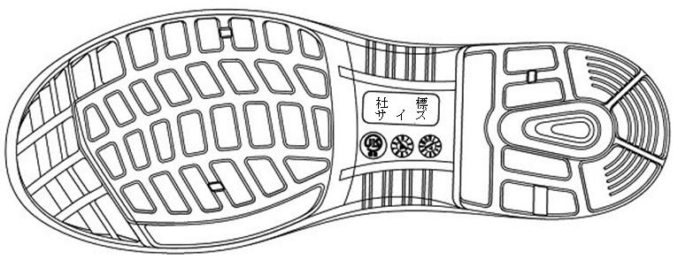

但し、図による各部の形状は多少の相違を認めるものとする。

